Resolución del Pleno del Instituto de Transparencia, Acceso a la Información Pública y Protección de Datos Personales del Estado de México y Municipios, con domicilio en Metepec, Estado de México, de once de diciembre de dos mil diecinueve.
VISTO el expediente formado con motivo del recurso de revisión 07902/INFOEM/IP/RR/2019, promovido por XXXXXXXX XXXXXXX, en lo sucesivo EL RECURRENTE, en contra de la respuesta emitida por el Instituto de Capacitación y Adiestramiento para el Trabajo Industrial, en lo sucesivo EL SUJETO OBLIGADO, se procede a dictar la presente resolución con base en lo siguiente:
RESULTANDO
- En fecha trece de septiembre de dos mil diecinueve, EL RECURRENTE presentó a través de la Plataforma Nacional de Transparencia vinculada con el Sistema de Acceso a la Información Mexiquense, en lo subsecuente EL SAIMEX ante EL SUJETO OBLIGADO, la solicitud de acceso a la información pública, a la que se le asignó el número 00024/ICATI/IP/2019, mediante la cual requirió por dicha vía y correo electrónico:
“Solicito conocer si cuentan con proyectos de cooperación internacional o si han realizado actividades relacionadas con algo internacional, como ponentes invitados internacionales, técnicos internacionales, entre otras actividades. De ser así, solicito que me informen cuántas de estos proyectos o actividades internacionales se han realizado de 2015 a la actualidad.” (Sic)
- En fecha dieciocho de septiembre de dos mil diecinueve, la Unidad de Transparencia del SUJETO OBLIGADO turnó mediante requerimientos, el contenido de la solicitud de información al Director Técnico Académico, la Jefa de la Unidad Jurídica y de Igualdad de Género y el Subdirector de Vinculación Externa y Asesoría Empresarial, como Servidores Públicos Habilitados, los cuales fueron respondidos los días diecinueve, veintiséis y treinta de septiembre de la referida anualidad, tal y como se aprecia a continuación:
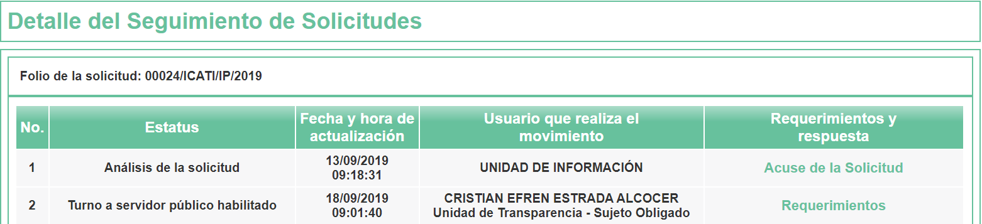
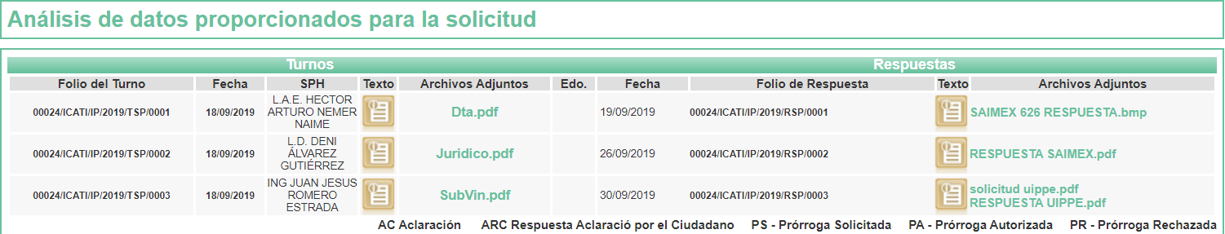
- - - - - - - - - - - - - - - - - - - - - - - - - - - - - - - - - - - - - - - - - - - - - - - - - - - - - - - - - - - - - - - - - - - - - - - - - - - - - - - - - - - - - - - - - - - - - - - - - - - - - - - - - - - - - - - - - - - - - - - - - - - - - - - - - - - - - - - - - - - - - - - - - - - - - - - - - - - - - - - - - - - - - - - - - - - - - - - - - - - - - - - - - - - - - - - - - - - - - - - - - - - - - - - - - - - - - - - - - - - - - - - - - - - - - - - - - - - - - - - - - - - - - - - - - - - - - - - - - - - - - - - - - - - - - - - - - - - - - - - - - - - - - - - - - - - - - - - - - - - - - - - - - - - - - - - - - - - - - - - - - - - - - - - - - - - - - - - - - - - - - - - - - - - - - - - - - - - - - - - - - - - - - - - - - - - - - - - - - - - - - - - - - - - - - - - - - - - - - - - - - - - - - - - - - - - - - - - - - - - - - - - - - - - - - - - - - - - - - - - - - - - - - - - - - - - - - - -
SAIMEX 626 RESPUESTA.bmp
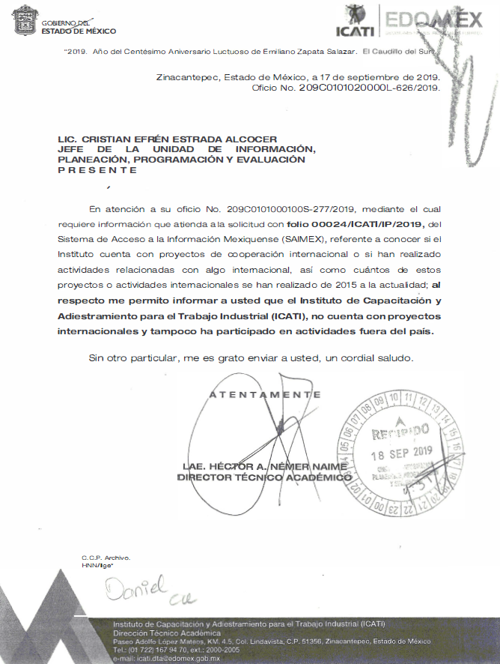
RESPUESTA SAIMEX.pdf

RESPUESTA UIPPE.pdf
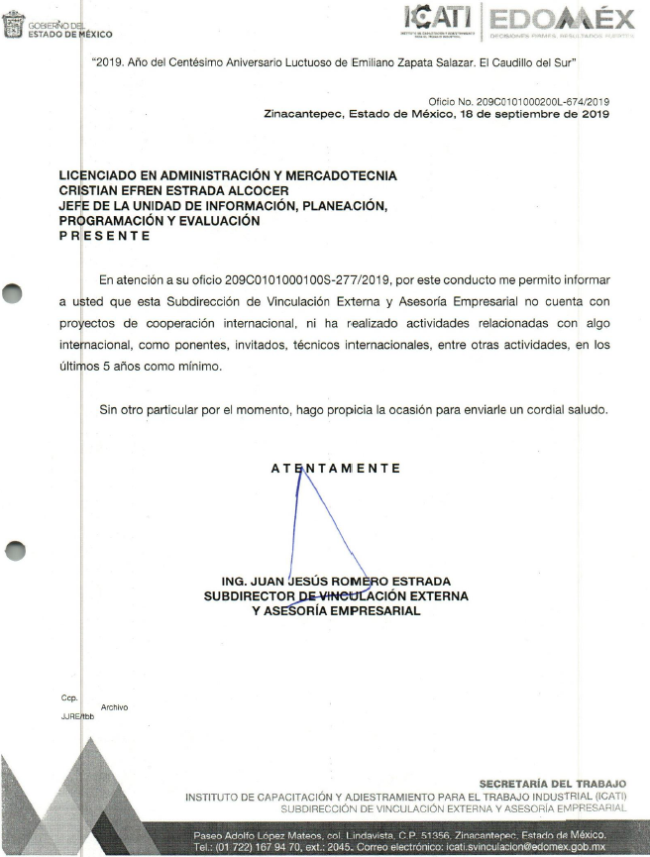
- En fecha uno de octubre de dos mil diecinueve, EL SUJETO OBLIGADO dio respuesta a la solicitud de acceso a la información pública requerida por EL RECURRENTE, en los siguientes términos:
“En atención a la petición formulada se hace de su conocimiento la respuesta emitida por ésta Unidad de Transparencia en el documento que se adjunta al presente.” (Sic)
Asimismo, la Unidad de Transparencia del SUJETO OBLIGADO adjuntó el archivo electrónico denominado RESPUESTA 24.pdf, cuyo contenido se inserta a continuación: - - - - - - - - - - - - - - - - - - - - - - - - - - - - - - - - - - - - - - - - - - - - - - - - - - - - - - - - - - - - - - - - - - - - - - - - - - - - - - - - - - - - - - - - - - - - - - - - - - - - - - - - - - - - - - - - - - - - - - - - - - - - - - - - - - - - - - - - - - - - - - - - - - - - - - - - - - - - - - - - - - - - - - - - - - - - - - - - - - - - - - - - - - - - - - - - - - - - - - - - - - - - - - - - - - - - - - - - - - - - - - - - - - - - - - - - - - - - - - - - - - - - - - - - - - - - - - - - - - - - - - - - - - - - - - - - - - - - - - - - - - - - - - - - - - - - - - - - - - - - - - - - - - - - - - - - - - - - - - - - - - - - - - - - - - - - - - - - - - - - - - - - - - - - - - - - - - - - - - - - - - - - - - - - - - - - - - - - - - - - - - - - - - - - - - - - - - - - - - - - - - - - - - - - - - - - - - - - - - - - - - - - - - - - - - - - - - - - - - - - - - - - - - - - - - - - - - - - - - - - - - - - - - - - - - - - - - - - - - - - - - - - - - - - - - - - - - - - - - - - - - - - - - - - - - - - - - - - - - - - - - - - - - - - - - - - - - - - - - - - - - - - - - - - - - - - - - - - - - - - - - - - - - - - - - - - - - - - - - - - - - - - - - - - - - - - - - - - - - - - - - - - - - - - - - - - - - - - - - - - - - - - - - - - - - - - - - - - - - - - - - - - - - - - - - - - - - - - - - - - - - - - - - - - - - - - - - - - - - - - - - - - - - - - - - - - - - - - - - - - - - - - - - - - - - - - - - - - - - - - - - - - - - - - - - - - - - - - - - - - - - - - - - - - - - - - - - - - - - - - - - - - - - - - - - - - - - - - - - - - - - - - - - - - - - - - - - - - - - - - - - - - - - - - - - - - - - - - - - - - - - - - - - - - - - - - - - - - - - - - - - - - - - - - - - - - - - - - - - - - - - - - - - - - - - - - - - - - - - - - - - - - - - - - - - - - - - - - - - - - - - - - - - - - - - - - - - - - - - - - - - - - - - - - - - - - - - - - - - - - - - - - - - - - - - - - - - - - - - - - - - - - - - - - - - - - - - -

- Inconforme con la respuesta del SUJETO OBLIGADO, en fecha nueve de octubre de dos mil diecinueve, EL RECURRENTE interpuso el recurso de revisión objeto del presente estudio, el cual fue registrado en EL SAIMEX y se le asignó el número 07902/INFOEM/IP/RR/2019, en el que señaló tanto en acto impugnado, como en sus razones o motivos de inconformidad, lo siguiente:
“Inconforme.” (Sic)
- En fecha nueve de octubre de dos mil diecinueve, el recurso de que se trata se envió electrónicamente al Instituto de Transparencia, Acceso a la Información Pública y Protección de Datos Personales del Estado de México y Municipios y con fundamento en el artículo 185, fracción I, de la Ley de Transparencia y Acceso a la Información Pública del Estado de México y Municipios, se turnó, a través del SAIMEX, a la Comisionada EVA ABAID YAPUR, a efecto de que decretara su admisión o desechamiento.
- En fecha quince de octubre de dos mil diecinueve, atento a lo dispuesto en el artículo 185, fracciones I, II y IV de la Ley de Transparencia y Acceso a la Información Pública del Estado de México y Municipios, se acordó la admisión a trámite del referido recurso de revisión, así como la integración del expediente respectivo, mismo que se puso a disposición de las partes, para que en el plazo máximo de siete días hábiles, EL RECURRENTE realizara manifestaciones, alegatos y ofreciera las pruebas que a su derecho conviniera y, en el caso del SUJETO OBLIGADO, para que exhibiera el Informe Justificado correspondiente.
- De las constancias que obran en el SAIMEX, se advierte que EL RECURRENTE omitió presentar manifestaciones y alegatos, así como ofrecer los medios de prueba que a su derecho convinieran. Por su parte, en fecha dieciséis de octubre de dos mil diecinueve, EL SUJETO OBLIGADO exhibió el Informe Justificado, adjuntando el archivo electrónico denominado informe just 24.pdf, como se aprecia a continuación:
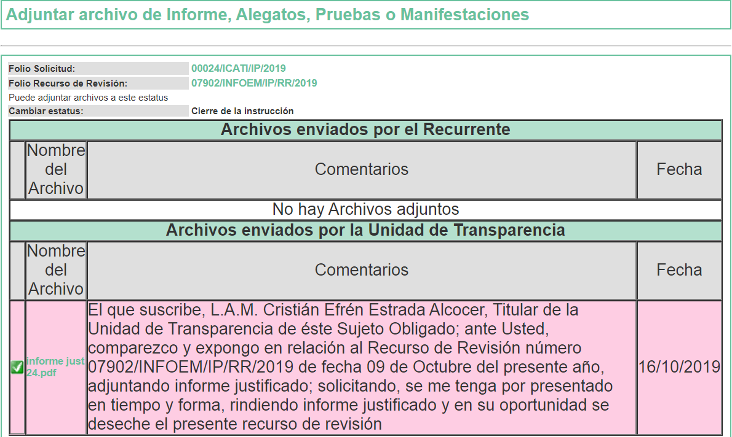
En ese sentido, esta Ponencia Resolutora determinó no poner a la vista del RECURRENTE el Informe Justificado, en virtud de que EL SUJETO OBLIGADO no modificó el sentido de la respuesta a la solicitud de información, en términos del artículo 185, fracción III de la Ley de Transparencia y Acceso a la Información Pública del Estado de México y Municipios, como se aprecia a continuación:
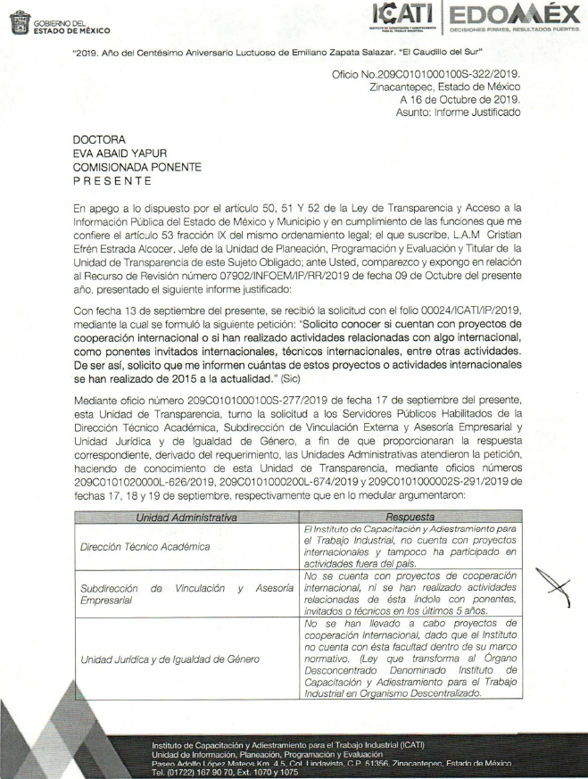

- Una vez analizado el estado procesal que guarda el expediente, en fecha cuatro de noviembre de dos mil diecinueve, la Comisionada Ponente acordó el cierre de instrucción, así como la remisión del mismo a efecto de ser resuelto, de conformidad con lo establecido en el artículo 185, fracciones VI y VIII, de la Ley de Transparencia y Acceso a la Información Pública del Estado de México y Municipios.
- En fecha veintisiete de noviembre de dos mil diecinueve, la Comisionada Ponente acordó ampliar el plazo para resolver el recurso de revisión de mérito, por un periodo de hasta quince días hábiles, de conformidad con el artículo 181, tercer párrafo de la Ley de Transparencia y Acceso a la Información Pública del Estado de México y Municipios.
CONSIDERANDO
- Competencia. Este Instituto de Transparencia, Acceso a la Información Pública y Protección de Datos Personales del Estado de México y Municipios, es competente para conocer y resolver los presentes recursos, conforme a lo dispuesto en el artículo 6, Apartado A, de la Constitución Política de los Estados Unidos Mexicanos; el artículo 5, párrafos vigésimo segundo, vigésimo tercero y vigésimo cuarto, fracciones IV y V, de la Constitución Política del Estado Libre y Soberano de México; los artículos 2, fracción II, 13, 29, 36, fracciones I y II, 176, 178, 179, 181, párrafo tercero y 185, de la Ley de Transparencia y Acceso a la Información Pública del Estado de México y Municipios, y los artículos 9, fracciones I y XXIV y 11, del Reglamento Interior del Instituto de Transparencia, Acceso a la Información Pública y Protección de Datos Personales del Estado de México y Municipios.
- Interés. El recurso de revisión fue interpuesto por parte legítima en atención a que fue presentado por EL RECURRENTE, quien formuló la solicitud de información pública número 00024/ICATI/IP/2019.
- Oportunidad. El recurso de revisión fue interpuesto dentro del plazo de quince días hábiles contados a partir del día siguiente al que EL RECURRENTE tuvo conocimiento de la respuesta impugnada, tal y como lo prevé el artículo 178 de la Ley de Transparencia y Acceso a la Información Pública del Estado de México y Municipios, que establece:
“Artículo 178. El solicitante podrá interponer, por sí mismo o a través de su representante, de manera directa o por medios electrónicos, recurso de revisión ante el Instituto o ante la Unidad de Transparencia que haya conocido de la solicitud dentro de los quince días hábiles, siguientes a la fecha de la notificación de la respuesta.
A falta de respuesta del sujeto obligado, dentro de los plazos establecidos en esta Ley, a una solicitud de acceso a la información pública, el recurso podrá ser interpuesto en cualquier momento, acompañado con el documento que pruebe la fecha en que presentó la solicitud.
En el caso de que se interponga ante la Unidad de Transparencia, ésta deberá remitir el recurso de revisión al Instituto a más tardar al día siguiente de haberlo recibido.”
En esa tesitura, atendiendo a que EL SUJETO OBLIGADO notificó la respuesta a la solicitud de información pública el día uno de octubre de dos mil diecinueve; así, el plazo de quince días hábiles que el artículo 178 de la Ley de la materia otorgó a LA RECURRENTE para interponer el presente recursos de revisión, transcurrió del dos al veintidós de octubre de dos mil diecinueve; así, en el cómputo referido no se contemplaron los días cinco, seis, doce, trece, diecinueve y veinte de octubre de dos mil diecinueve, por corresponder a sábados y domingos, en términos del artículo 3, fracción X, de la Ley de Transparencia y Acceso a la Información Pública del Estado de México y Municipios.
En ese tenor, si el recurso de revisión que nos ocupa, fue interpuesto el día diez de septiembre de dos mil diecinueve, éste se encuentra dentro del margen temporal previsto en el artículo 178 de la Ley de Transparencia y Acceso a la Información Pública del Estado de México y Municipios y, por tanto, su interposición se considera oportuna.
- Procedibilidad. Esta Ponencia considera importante abordar el análisis de los requisitos de procedibilidad del recurso de revisión, así el artículo 180, de la Ley de Transparencia y Acceso a la Información Pública del Estado de México y Municipios, que establece lo siguiente:
“Artículo 180. El recurso de revisión contendrá:
I. El sujeto obligado ante la cual se presentó la solicitud;
II. El nombre del solicitante que recurre o de su representante y, en su caso, del tercero interesado, así como la dirección o medio que señale para recibir notificaciones;
III. El número de folio de respuesta de la solicitud de acceso;
IV. La fecha en que fue notificada la respuesta al solicitante o tuvo conocimiento del acto reclamado, o de presentación de la solicitud, en caso de falta de respuesta;
V. El acto que se recurre;
VI. Las razones o motivos de inconformidad;
VII. La copia de la respuesta que se impugna y, en su caso, de la notificación correspondiente, en el caso de respuesta de la solicitud; y
VIII. Firma del recurrente, en su caso, cuando se presente por escrito, requisito sin el cual se dará trámite al recurso.
Adicionalmente, se podrán anexar las pruebas y demás elementos que considere procedentes someter a juicio del Instituto.
En ningún caso será necesario que el particular ratifique el recurso de revisión interpuesto.
En caso de que el recurso se interponga de manera electrónica no será indispensable que contengan los requisitos establecidos en las fracciones II, IV, VII y VIII.”
(Énfasis añadido)
En principio, de una interpretación del artículo transcrito se observan los requisitos que deberán contener los recursos de revisión; sobre el particular, de la revisión del expediente electrónico del SAIMEX se desprende que la parte solicitante y ahora RECURRENTE, en ejercicio de su derecho de acceso a la información pública, no proporcionó su nombre para ser identificado, ya que en el apartado correspondiente a datos del solicitante, precisó como nombre “XXXXXXXX XXXXXXX”, apreciándose que no proporcionó su apellido materno; por lo que, no se tiene certeza sobre su identidad, lo cual, en primera instancia, podría traducirse en que, no se colmaron los requisitos establecidos en el citado artículo 180, de la Ley de la materia.
Empero lo anterior, debe destacarse que el artículo 15, de la Ley de Transparencia y Acceso a la Información Pública del Estado de México y Municipios prevé que, toda persona tendrá acceso a la información sin necesidad de acreditar interés alguno o justificar su utilización, de lo que se advierte que, para el ejercicio del derecho de acceso a la información pública, el nombre completo no es un requisito sine qua non para que los particulares ejerzan el derecho de acceso a la información pública, pues, por el contrario, la Ley de la materia prevé en su artículo 155, segundo párrafo, la posibilidad de que las solicitudes de información sean anónimas, por lo que, los particulares pueden optar por utilizar un nombre incompleto o, inclusive, un seudónimo.
Correlativo a ello, cabe mencionar que los artículos 6, Apartado A, fracciones I, III, V y VI, de la Constitución Política de los Estados Unidos Mexicanos y el artículo 5, párrafos vigésimo segundo, vigésimo tercero y vigésimo cuarto, fracciones I y III, de la Constitución Política del Estado Libre y Soberano de México, garantizan el ejercicio del derecho de acceso a la información pública, toda vez que disponen que toda persona sin necesidad de acreditar interés alguno o justificar su utilización, tendrá acceso gratuito a la información pública; preceptos cuyo texto y sentido literal es el siguiente:
Constitución Política de los Estados Unidos Mexicanos
“Artículo 6o. La manifestación de las ideas no será objeto de ninguna inquisición judicial o administrativa, sino en el caso de que ataque a la moral, la vida privada o los derechos de terceros, provoque algún delito, o perturbe el orden público; el derecho de réplica será ejercido en los términos dispuestos por la ley. El derecho a la información será garantizado por el Estado.
Toda persona tiene derecho al libre acceso a información plural y oportuna, así como a buscar, recibir y difundir información e ideas de toda índole por cualquier medio de expresión.
Para efectos de lo dispuesto en el presente artículo se observará lo siguiente:
A. Para el ejercicio del derecho de acceso a la información, la Federación, los Estados y el Distrito Federal, en el ámbito de sus respectivas competencias, se regirán por los siguientes principios y bases:
I. Toda la información en posesión de cualquier autoridad, entidad, órgano y organismo de los Poderes Ejecutivo, Legislativo y Judicial, órganos autónomos, partidos políticos, fideicomisos y fondos públicos, así como de cualquier persona física, moral o sindicato que reciba y ejerza recursos públicos o realice actos de autoridad en el ámbito federal, estatal y municipal, es pública y sólo podrá ser reservada temporalmente por razones de interés público y seguridad nacional, en los términos que fijen las leyes. En la interpretación de este derecho deberá prevalecer el principio de máxima publicidad. Los sujetos obligados deberán documentar todo acto que derive del ejercicio de sus facultades, competencias o funciones, la ley determinará los supuestos específicos bajo los cuales procederá la declaración de inexistencia de la información.
[…]
III. Toda persona, sin necesidad de acreditar interés alguno o justificar su utilización, tendrá acceso gratuito a la información pública, a sus datos personales o a la rectificación de éstos.
[…]
V. Los sujetos obligados deberán preservar sus documentos en archivos administrativos actualizados y publicarán, a través de los medios electrónicos disponibles, la información completa y actualizada sobre el ejercicio de los recursos públicos y los indicadores que permitan rendir cuenta del cumplimiento de sus objetivos y de los resultados obtenidos.
VI. Las leyes determinarán la manera en que los sujetos obligados deberán hacer pública la información relativa a los recursos públicos que entreguen a personas físicas o morales.”
[…]
La ley establecerá aquella información que se considere reservada o confidencial.”
Constitución Política del Estado Libre y Soberano de México
“Artículo 5. […]
[…]
El derecho a la información será garantizado por el Estado. La ley establecerá las previsiones que permitan asegurar la protección, el respeto y la difusión de este derecho.
Para garantizar el ejercicio del derecho de transparencia, acceso a la información pública y protección de datos personales, los poderes públicos y los organismos autónomos, transparentarán sus acciones, en términos de las disposiciones aplicables, la información será oportuna, clara, veraz y de fácil acceso.
Este derecho se regirá por los principios y bases siguientes:
I. Toda la información en posesión de cualquier autoridad, entidad, órgano y organismos de los Poderes Ejecutivo, Legislativo y Judicial, órganos autónomos, partidos políticos, fideicomisos y fondos públicos estatales y municipales, así como del gobierno y de la administración pública municipal y sus organismos descentralizados, asimismo de cualquier persona física, jurídica colectiva o sindicato que reciba y ejerza recursos públicos o realice actos de autoridad en el ámbito estatal y municipal, es pública y sólo podrá ser reservada temporalmente por razones previstas en la Constitución Política de los Estados Unidos Mexicanos de interés público y seguridad, en los términos que fijen las leyes. En la interpretación de este derecho deberá prevalecer el principio de máxima publicidad. Los sujetos obligados deberán documentar todo acto que derive del ejercicio de sus facultades, competencias o funciones, la ley determinará los supuestos específicos bajo los cuales procederá la declaración de inexistencia de la información.
[…]
III. Toda persona, sin necesidad de acreditar interés alguno o justificar su utilización, tendrá acceso gratuito a la información pública, a sus datos personales o a la rectificación de éstos.”
(Énfasis añadido)
Por otra parte, del contenido del artículo 1 de la Constitución Política de los Estados Unidos Mexicanos, se destaca lo siguiente:
“Artículo 1o. En los Estados Unidos Mexicanos todas las personas gozarán de los derechos humanos reconocidos en esta Constitución y en los tratados internacionales de los que el Estado Mexicano sea parte, así como de las garantías para su protección, cuyo ejercicio no podrá restringirse ni suspenderse, salvo en los casos y bajo las condiciones que esta Constitución establece.
Las normas relativas a los derechos humanos se interpretarán de conformidad con esta Constitución y con los tratados internacionales de la materia favoreciendo en todo tiempo a las personas la protección más amplia.
Todas las autoridades, en el ámbito de sus competencias, tienen la obligación de promover, respetar, proteger y garantizar los derechos humanos de conformidad con los principios de universalidad, interdependencia, indivisibilidad y progresividad. En consecuencia, el Estado deberá prevenir, investigar, sancionar y reparar las violaciones a los derechos humanos, en los términos que establezca la ley.”

(Énfasis añadido)
En esa virtud, de una interpretación sistemática, armónica y progresiva del derecho humano de acceso a la información pública se reitera que toda persona, sin necesidad de acreditar interés alguno o justificar su utilización, deberá tener acceso a la información pública, es decir, dicho derecho fundamental exime a quien lo ejerce, de acreditar su legitimación en la causa o su interés en el asunto, lo que permite la posibilidad de que inclusive, la solicitud de acceso a la información pueda ser anónima o no contener un nombre que identifique al solicitante o que permita tener certeza sobre su identidad.
Robustece lo anterior, en términos del artículo 202, segundo párrafo, de la Ley de Transparencia y Acceso a la Información Pública del Estado de México y Municipios, el Criterio 6/2014 del entonces Instituto Federal de Acceso a la Información y Protección de Datos (IFAI) hoy Instituto Nacional de Transparencia, Acceso a la Información y Protección de Datos Personales (INAI), el cual se reproduce para una mayor referencia:
“Acceso a información gubernamental. No debe condicionarse a que el solicitante acredite su personalidad, demuestre interés alguno o justifique su utilización. De conformidad con lo dispuesto en los artículos 6o., apartado A, fracción III de la Constitución Política de los Estados Unidos Mexicanos, y 1º, 2º, 4º y 40 de la Ley Federal de Transparencia y Acceso a la Información Pública Gubernamental, la respuesta a una solicitud de acceso a información y entrega de la misma, no debe estar condicionada a que el particular acredite su personalidad, demuestre interés alguno o justifique su utilización, en virtud de que los sujetos obligados no deben requerir al solicitante mayores requisitos que los establecidos en la Ley. En este sentido, las dependencias y entidades, sólo deberán asegurarse de que, en su caso, se haya cubierto el pago de reproducción y envío de la información, mediante la exhibición del recibo correspondiente.
Resoluciones
• RDA 5275/13. Interpuesto en contra de la Secretaría de la Defensa Nacional. Comisionado Ponente Ángel Trinidad Zaldívar.
• RDA 2937/13. Interpuesto en contra de LICONSA, S.A. de C.V. Comisionado. Ponente Gerardo Laveaga Rendón.
• RDA 3609/12. Interpuesto en contra de la Secretaría de Educación Pública. Comisionada Ponente Sigrid Arzt Colunga.
• RDA 3361/12. Interpuesto en contra del Servicio de Administración Tributaria. Comisionada Ponente María Elena Pérez-Jaén Zermeño.
• RDA 0563/12. Interpuesto en contra de la Secretaría de la Función Pública. Comisionada Ponente Jacqueline Peschard Mariscal.”
En ese orden de ideas, se estima que el requerimiento relativo al nombre como presupuesto de procedibilidad, podría limitar el ejercicio del derecho de acceso a la información pública, debido a que, el hecho de solicitar la identificación de los recurrentes a través de dicho dato personal, en ciertos extremos se equipara a una exigencia acerca de su interés o justificación de su utilización, lo que materialmente haría nugatorio un derecho fundamental.
Aunado a ello, para el estudio de la materia sobre la que se resuelve el presente recurso de revisión, resulta intrascendente conocer el nombre de la persona que lo hubiere promovido, en virtud de que tanto la Constitución Federal, como la Constitución Política del Estado Libre y Soberano de México, reconocen la prerrogativa de los individuos para que no resulte necesario la acreditación de un interés o justificar su utilización de la información; por lo que, resulta ocioso realizar dicho análisis, en la inteligencia de que se limitaría el ejercicio de un derecho humano, como el derecho de acceso a la información pública, por una cuestión procedimental. Asimismo, se estima que el requisito relativo al nombre del recurrente no constituye un presupuesto indispensable de procedibilidad de los recursos de revisión, en términos del artículo 25, de la Convención Americana de Derechos Humanos; los artículos 1, párrafos segundo y tercero, 6, apartado A, fracciones III y IV, de la Constitución Política de los Estados Unidos Mexicanos, y el artículo 5, párrafo vigésimo cuarto, de la Constitución Política del Estado Libre y Soberano de México, debido a que el acceso a la información pública es un derecho humano que no requiere legitimación en la causa, sino que únicamente basta con que se encuentre legitimado en el procedimiento de recurso de revisión, circunstancia que se acredita en las constancias electrónicas del expediente, de las que se desprende que EL RECURRENTE, es la misma persona que realizó la solicitud de acceso a la información pública que ahora se impugna.
En adición a lo anterior, el referido artículo 180 en su último párrafo, establece que, cuando el recurso de revisión se interponga de manera electrónica, no será indispensable que contenga determinados requisitos, entre ellos, el nombre de los recurrentes; por lo que, en el presente caso, al haber sido presentado el recurso de revisión vía EL SAIMEX, dicho requisito resulta innecesario.
- Estudio y resolución del recurso. Una vez determinada la vía sobre la que versará el presente recurso, es conveniente analizar si la respuesta del SUJETO OBLIGADO cumple con los requisitos y procedimientos del derecho de acceso a la información pública.
En ese contexto, en primer término, debemos recordar que, de acuerdo a lo señalado en la solicitud, EL RECURRENTE requirió del SUJETO OBLIGADO, vía SAIMEX, lo siguiente:
- Conocer si cuentan con proyectos de cooperación internacional o si han realizado actividades internacionales, tales como Ponentes Invitados Internacionales, Técnicos Internacionales, entre otras.
- De ser así, se le informara cuántos de estos proyectos o actividades internacionales se han realizado de 2015 a la actualidad.
Derivado de lo anterior, la Unidad de Transparencia turnó a través requerimientos, el contenido de la solicitud de acceso a la información pública número 00024/ICATI/IP/2019, al Director Técnico Académico, la Jefa de la Unidad Jurídica y de Igualdad de Género y el Subdirector de Vinculación Externa y Asesoría Empresarial, como Servidores Públicos Habilitados, otorgando como respuesta a los mismos, los oficios insertos en el Resultando II, de la presente resolución
En respuesta a la solicitud, el Encargado del Módulo de Acceso a la Información Pública de Oficio, con base en las respuestas proporcionadas por los Servidores Públicos Habilitados, informó que, en virtud de que la información solicitada está vinculada con las atribuciones contenidas en los apartados 204B11000, 204B10500 y 204B10002, del Manual General de Organización del Instituto de Capacitación y Adiestramiento para el Trabajo Industrial, correspondientes a la Dirección Técnico Académica, la Subdirección de Vinculación Externa y Asesoría Empresarial y la Unidad Jurídica y de Igualdad de Género, respectivamente, les fue turnada la solicitud a los Servidores Públicos Habilitados de dichas Unidades Administrativas.
Agregó que, derivado del turno realizado a los Servidores Públicos Habilitados referidos, éstos informaron a la Unidad de Transparencia que el Instituto de Capacitación y Adiestramiento para el Trabajo Industrial, a la fecha de respuesta, no contaba con proyectos de cooperación internacional, ni había participado en actividades a nivel internacional, precisando, además que, dicho Organismo no ésta facultado por la Ley que transforma al Órgano Desconcentrado denominado Instituto de Capacitación y Adiestramiento para el Trabajo Industrial (ICATI), en Organismo Descentralizado, para incluir proyectos o actividades de ésta índole.
Así, con motivo de la respuesta proporcionada, EL RECURRENTE interpuso el presente recurso de revisión, en el que señaló tanto en acto impugnado, como en sus razones o motivos de inconformidad, lo siguiente:
“Inconforme.” (Sic)
Por otra parte, como se hizo constar en el Resultando VII de la presente resolución, en la etapa de instrucción EL RECURRENTE fue omiso en presentar las manifestaciones, alegatos y/o los medios de prueba que a su derecho conviniera; mientras que, EL SUJETO OBLIGADO remitió como Informe Justificado el archivo electrónico denominado informe just 24.pdf, mediante el cual, de manera medular, reiteró su respuesta a la solicitud, además de puntualizar, la respuesta otorgada por los Servidores Públicos Habilitados con relación los requerimientos que les fueron formulados, a través del siguiente cuadro:
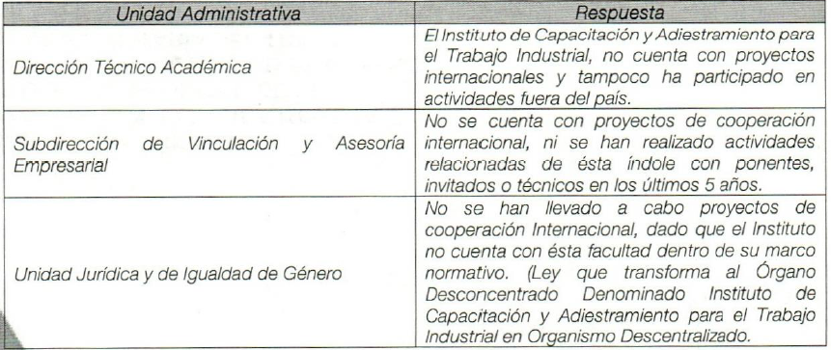
Establecido lo anterior, esta Ponencia Resolutora procede al análisis de la información proporcionada por EL SUJETO OBLIGADO, a efecto de determinar, si con la información remitida se satisface el derecho humano de acceso a la información pública del RECURRENTE.
En ese contexto, debe observarse lo establecido en los Apartados 204B11000, 204B10500 y 204B10002, del Manual General de Organización del Instituto de Capacitación y Adiestramiento para el Trabajo Industrial:
204B11000 DIRECCIÓN TÉCNICO ACADÉMICA
OBJETIVO:
Programar, organizar, dirigir y controlar las actividades académicas, la implementación de planes y programas de capacitación, de orientación educativa, de control escolar y de vinculación que lleven a cabo las Escuelas de Artes y Oficios, de conformidad con los lineamientos y normatividad establecida en la materia, para el cumplimiento de las metas y objetivos de los programas de capacitación para y en el trabajo.
FUNCIONES:
- Determinar en coordinación con las unidades administrativas competentes, el proyecto de calendario escolar aplicable a las Escuelas de Artes y Oficios para el ciclo escolar correspondiente, con base en los lineamientos establecidos en la materia.
- Autorizar las disposiciones técnico-pedagógicas que le sean propuestas, con el propósito de que se implementen en el proceso de enseñanza-aprendizaje de las Escuelas de Artes y Oficios.
- Autorizar los programas que contienen acciones relacionadas con la Actualización de Instructores, que tienen como propósito formar y preparar docentes con un alto nivel académico, que estén permanentemente informados de los cambios, innovaciones y mejoras que existan en materia educativa.
- Establecer y dar seguimiento a la calendarización anual de eventos, cursos y sistemas modulares de capacitación y adiestramiento que imparte el Instituto, así como fijar las cuotas de recuperación de los cursos y presentarlas al Director General para su aprobación.
- Establecer las tarifas por concepto de inscripción y certificación, tarifas preferenciales y becas económicas, conforme a la normatividad establecida por la Secretaría de Educación Pública y presentarlas a la Dirección General del Instituto para su visto bueno y autorización.
- Analizar la factibilidad y, en su caso, aprobar las solicitudes de equipamiento y herramienta que requieran las Escuelas de Artes y Oficios para llevar a cabo la capacitación correspondiente, así como supervisar su aprovechamiento.
- Promover, coordinar, supervisar y evaluar la participación del Instituto en Concursos Académicos Estatales y Nacionales que permitan a los instructores y capacitandos, desarrollar prototipos didácticos y fortalecer sus habilidades.
- Difundir y verificar que en las Escuelas se respete la normatividad y los procedimientos que en materia técnico-académica establece la Secretaría de Educación Pública, y se dé cumplimiento a las recomendaciones y disposiciones de las autoridades correspondientes.
- Coordinar la elaboración de los estudios de factibilidad para la creación de escuelas y de especialidades que se pretendan llevar a cabo, a fin de ampliar la cobertura de los servicios de capacitación que proporciona el Instituto.
- Coordinar, avalar e impulsar la implementación de planes y programas de capacitación, acordes a las necesidades del sector productivo, con el propósito de que las Escuelas de Artes y Oficios formen egresados cuya preparación les permita integrarse a la actividad productiva.
- Coordinar y organizar con las áreas a su cargo, el intercambio de información en materia de demanda laboral, que permita detectar las necesidades de capacitación que existan, a fin de formular programas susceptibles de aplicar a través de las Escuelas de Artes y Oficios.
- Conducir y promover, con base en los requerimientos institucionales, programas de desarrollo técnico-académico para los instructores, los cuales estarán orientados a elevar y mejorar el nivel de capacitación que imparte el Instituto.
- Coordinar y vigilar la implementación de acciones preventivas y/o correctivas para disminuir los índices de reprobación y deserción de los capacitandos.
- Avalar y coordinar la programación, impartición y evaluación de los cursos contenidos en el programa de capacitación en el trabajo que lleva a cabo el Instituto, a fin de cumplir las metas que fueron programadas.
- Avalar y coordinar la programación, impartición y evaluación de cursos externos y/o cursos a comunidades, así como validar la Cartera de Instructores que los imparten, con el propósito de cumplir los lineamientos establecidos y proporcionar una capacitación de calidad.
- Proponer a la Dirección General del Instituto, la tecnología que permita mejorar los sistemas de capacitación de las Escuelas de Artes y Oficios, así como la implementación de nuevas técnicas didácticas y pedagógicas en los programas para y en el trabajo.
- Proponer a la Dirección General del Instituto; según sea el caso, las transferencias de equipo y herramienta que sean necesarias entre las Escuelas de Artes y Oficios, las cuales permitirán fortalecer el desarrollo de las actividades de capacitación que tienen asignadas.
- Intervenir en los actos y eventos que organice el Instituto o áreas especializadas para conocer los avances en materia didáctica y pedagógica, entre otros.
- Revisar y aprobar el Informe Mensual de las actividades realizadas por las áreas bajo su adscripción, para que sea turnado a la Dirección General para su conocimiento, así como remitirlo a la Unidad de Información, Planeación, Programación y Evaluación para su análisis y evaluación.
- Instruir la elaboración de análisis estadísticos relacionados con el proceso de capacitación; cuyos resultados permitan la toma de decisiones para la reorientación y/o redireccionamiento de objetivos. Supervisar la elaboración del Programa Anual de Metas de los programas de capacitación para y en el trabajo del ICATI, y presentarlas a la Dirección General del Instituto para su autorización.
- Supervisar y avalar las reuniones con instructores internos y externos, a fin de coordinar las acciones que se deberán llevar a cabo en materia de capacitación y adiestramiento en el Instituto. Desarrollar las demás funciones inherentes al área de su competencia.
204B10500 SUBDIRECCIÓN DE VINCULACIÓN EXTERNA Y ASESORÍA EMPRESARIAL
OBJETIVO:
Diseñar, desarrollar, proponer, promover y coordinar acciones de vinculación y difusión con los sectores público, social y privado, para dar a conocer los servicios de capacitación para y en el trabajo que otorga el ICATI, a fin de posicionar al Instituto como alternativa de capacitación a la sociedad.

FUNCIONES:
- Programar las metas de capacitación para y en el trabajo en lo que corresponda al ámbito de su competencia y turnarlas a la Dirección Técnico Académica para su autorización, así como verificar su debido cumplimiento.
- Elaborar la propuesta de tarifas anuales de capacitación para y en el trabajo y remitirlas a la Dirección Técnico Académica para su valoración y aprobación.
- Establecer programas de apoyo al sector empresarial, que tengan como objetivo otorgar financiamientos y/o subsidios a las empresas en materia de capacitación, para que cuenten con personal capacitado con un alto nivel de formación profesional para el trabajo.
- Proponer y fomentar convenios de colaboración e intercambio con diferentes instancias, organismos y empresas, entre otros; que permitan al Instituto fortalecer las actividades que desarrolla en materia de capacitación y vinculación para dar cumplimiento a los objetivos y programas institucionales.
- Proponer y coordinar la realización de talleres, cursos, asesorías, y demás estrategias de inducción para la integración de proyectos productivos que estén dirigidos a los capacitandos de las Escuelas de Artes y Oficios que tengan interés en cursarlos y que tengan como objetivo elevar su formación profesional.
- Proponer a la Dirección Técnico-Académica, mecanismos de difusión (impresa y electrónica), mediante los cuales se puedan promover los servicios de capacitación y adiestramiento para y en el trabajo que proporciona el Instituto de Capacitación y Adiestramiento para el Trabajo Industrial (ICATI).
- Fomentar relaciones con instituciones públicas y privadas para apoyar la realización de actividades académicas, culturales y recreativas en el Instituto.
- Conducir la formulación y revisión del Programa de Vinculación y Comunicación del Instituto con los sectores público, social y privado y someterlo a consideración del Director Técnico Académico, para su visto bueno y aprobación.
- Conducir la realización de eventos conmemorativos por la fundación de las Escuelas de Artes y Oficios, así como de actos de inauguración y clausura de cursos externos, a fin de verificar que se realicen conforme a los lineamientos establecidos para tal efecto.
- Regular la conformación de los Comités de Vinculación de las Escuelas de Artes y Oficios, a fin de verificar que cumplan las disposiciones establecidas en el Reglamento del Comité de Vinculación de las EDAYO, así como supervisar y dar seguimiento a los acuerdos emitidos en las sesiones que lleva a cabo dicho comité.
- Fomentar la participación y asistencia del Instituto en eventos que favorezcan su posicionamiento e imagen institucional hacia los sectores público, privado y social, a fin de promover el fortalecimiento de vínculos o acuerdos en materia de capacitación para y en el trabajo.
- Supervisar y coordinar la atención y gestión de las solicitudes de cursos de capacitación en el trabajo que presentan empresas, instituciones, organizaciones o comunidades que lo requieran, conforme a las tarifas y condiciones autorizadas y a los lineamientos establecidos para tal efecto.
- Revisar el Informe Mensual de Capacitación en el Trabajo, a fin de verificar el avance que han tenido las áreas administrativas adscritas al Instituto, respecto de las metas que se plantearon y proponer, en su caso, medidas de corrección.
- Representar al Director General, cuando éste así lo solicite, en eventos o reuniones de trabajo públicas o privadas con diferentes organismos, dependencias y/o instituciones, en los que se traten asuntos en materia de capacitación para y en el trabajo.
- Verificar que en el trámite de autorización de pago de instructores externos que sean contratados por el Departamento de Capacitación Externa, se cumplan los lineamientos establecidos por el Instituto para tal efecto.
- Verificar que el Instituto cuente con una amplia cartera de instructores externos actualizados, que imparta una capacitación acorde a las innovaciones tecnológicas y con las características y requerimientos que demanda el mercado laboral de la región.
- Evaluar el cumplimiento del Programa de Capacitación para y en el Trabajo, verificando su estricto apego a los lineamientos establecidos, a fin de alcanzar las metas y objetivos establecidos por el Instituto.
- Remitir el Informe Mensual de Capacitación en el Trabajo a la Dirección Técnico Académica para la revisión y aprobación correspondiente.
- Desarrollar las demás funciones inherentes al área de su competencia.
204B10002 UNIDAD JURÍDICA
OBJETIVO:
Dictaminar proyectos de resolución de los diversos procedimientos jurídico-administrativos que surgen en el Instituto; orientar y asesorar legalmente a las unidades administrativas y a las Escuelas de Artes y Oficios del organismo, a fin de que desarrollen las actividades que tienen encomendadas en congruencia con las disposiciones legales vigentes, así como representar al Instituto en los procesos jurisdiccionales que le correspondan.
FUNCIONES:
- Analizar los proyectos de los ordenamientos legales y normativos que estén relacionados con la organización y el funcionamiento del Instituto y emitir la opinión respecto a su aplicación.
- Analizar los asuntos jurídicos que someta a su consideración la Dirección General y las unidades administrativas del Instituto, emitiendo la opinión respectiva y efectuando, en su caso, los trámites jurídicos que se deriven ante las instancias correspondientes.
- Revisar y modificar los convenios, contratos, acuerdos y bases de coordinación que el Instituto celebre, o bien, en los que sea parte, a efecto de que cumplan con los lineamientos establecidos.
- Gestionar los procesos de regularización y escrituración de los bienes que conforman el patrimonio del Instituto, así como organizar y custodiar los documentos que acrediten el origen de la propiedad y/o posesión de los mismos, a efecto de observar lo que establece la normatividad al respecto.
- Gestionar los trámites jurídicos que se requieran para el registro legal de patentes y derechos de autor en favor del Instituto.
- Intervenir y dar seguimiento a las audiencias que se realicen ante las autoridades jurisdiccionales correspondientes, que tienen como propósito resolver los casos que competan al Instituto.
- Intervenir en las diligencias, procedimientos, juicios y controversias laborales, penales, civiles o de otra naturaleza que afecten los intereses o el patrimonio del Instituto.
- Proporcionar asesoría jurídica a las unidades administrativas del Instituto que lo soliciten, a fin de que el cumplimiento de sus funciones se apegue a las disposiciones legales aplicables.
- Desahogar consultas sobre la interpretación y aplicación de la legislación en el sistema educativo y en especial, en el propio Instituto, con el propósito de que sus actividades se suscriban en el marco jurídico establecido para tal efecto.
- Transmitir a las unidades administrativas y a las Escuelas de Artes y Oficios del Instituto, previo acuerdo de la Dirección General, los criterios fijados para la interpretación de las disposiciones legales y administrativas vigentes, a efecto de disipar dudas en materia jurídica.
- Presentar ante los órganos correspondientes, las denuncias por las faltas u omisiones en que haya incurrido el personal del Instituto en el ejercicio de sus funciones, a efecto de que se apliquen las sanciones a que haya lugar.
- Presentar denuncias o querellas ante el Ministerio Público por los delitos cometidos en agravio del Instituto o de su patrimonio y otorgar el perdón del ofendido, previa instrucción del Director General.
- Elaborar y presentar al Director General del Instituto un informe mensual y, en su caso, cuando se requiera, de las actividades realizadas en el período.
- Desarrollar las demás funciones inherentes al área de su competencia.”
Así, de los preceptos en cita se advierte que, de las facultades, atribuciones y competencias, de la Dirección Técnico Académica, Subdirección de Vinculación Externa y Asesoría Empresarial, se advierte que la existencia de atribuciones relativas a actividades relativas a cursos, talleres, asesorías relativas al objeto por el cual fue creado el Instituto de Capacitación y Adiestramiento para el Trabajo Industrial; sin embargo, de lo manifestado por los Servidores Públicos Habilitados de dichas Unidades Administrativas se advierte el pronunciamiento en el sentido de que, a la fecha de la solicitud, no se habrían realizado con proyectos de cooperación internacional, ni se participó en actividades a nivel internacional, durante el periodo requerido, aunado a lo manifestado por la Jefa Unidad Jurídica y de Igualdad de Género, que, con motivo de la facultad de analizar los asuntos jurídicos que sometan a su consideración por las unidades administrativas del Instituto, emitiendo la opinión respectiva, informó que el motivo por el cual no se han llevado a cabo proyectos de cooperación internacional, deriva de que el Instituto de Capacitación y Adiestramiento para el Trabajo Industrial, carece de atribuciones en tal sentido, en términos de las facultades que le otorga la Ley que transforma al Órgano Desconcentrado denominado Instituto de Capacitación y Adiestramiento para el Trabajo Industrial (ICATI), en Organismo Descentralizado.
En virtud de lo anterior, se advierte que la respuesta otorgada se encuentra debidamente fundada y motivada, además de que, colma puntualmente lo requerido por el particular, en ambos numerales que se desprenden de la solicitud de acceso a la información pública número 00024/ICATI/IP/2019, al referir que, EL SUJETO OBLIGADO, no ha llevado a cabo proyectos de cooperación internacional, ni se participó en actividades a nivel internacional, aunado a que, carece de facultades en tal sentido.
En ese sentido, ante tal pronunciamiento realizado por los Servidores Públicos Habilitados de la Dirección Técnico Académica, la Subdirección de Vinculación Externa y Asesoría Empresarial y la Unidad Jurídica y de Igualdad de Género, debe considerarse como un hecho negativo, pues lo solicitado no podría fácticamente obrar en los archivos del SUJETO OBLIGADO, pues no existe precepto legal alguno que determine, que debe generarse, poseer o administrarse en los archivos del SUJETO OBLIGADO, los documentos requeridos.
Así, considerando que los Sujetos Obligados sólo deben proporcionar la información que se les requiera y que obre en sus archivos, lo que a contrario sensu significa que, no se está obligado a proporcionar lo que no obre en sus archivos; por ende, tampoco resultaría necesaria una declaratoria de inexistencia en términos de los artículos 19, 169 y 170 de la Ley de Transparencia y Acceso a la Información Pública del Estado de México y Municipios.
Sirve de apoyo a lo anterior, la Tesis Aislada con número de registro 267287, de la Sexta Época de la Segunda Sala de la Suprema Corte de Justicia de la Nación, publicada en la página 101 del Volumen LII, Tercera Parte del Semanario Judicial de la Federación, que es del tenor literal siguiente:
“HECHOS NEGATIVOS, NO SON SUSCEPTIBLES DE DEMOSTRACION.
Tratándose de un hecho negativo, el Juez no tiene por qué invocar prueba alguna de la que se desprenda, ya que es bien sabido que esta clase de hechos no son susceptibles de demostración.
Amparo en revisión 2022/61. José García Florín (Menor). 9 de octubre de 1961. Cinco votos. Ponente: José Rivera Pérez Campos.”
(Énfasis añadido)
En esa tesitura, esta Ponencia Resolutora considera necesario precisar, que derivado de lo anterior, en el presente caso, resulta improcedente la elaboración de un Acuerdo mediante el cual se declare la inexistencia de la información, puesto que no existe fuente obligacional para EL SUJETO OBLIGADO cuente en sus archivos con la documentación requerida, al no existir fuente obligacional para generarla, poseerla o administrarla, ya que, aun y cuando se hubieren realizado erogaciones, las mismas no derivan del ejercicio de recursos públicos.
Asimismo, esta Ponencia Resolutora considera necesario precisar con relación al pronunciamiento realizado por los Servidores Públicos Habilitados en mención, que este Instituto no está facultado para dudar de la veracidad de la misma, pues no existe precepto legal alguno en la Ley de la materia para que, vía recurso de revisión, pueda pronunciarse al respecto. Lo anterior, en términos del artículo 202, segundo párrafo de la Ley de Transparencia y Acceso a la Información Pública del Estado de México y Municipios, y el criterio orientador 31/10 emitido por el entonces Instituto Federal de Acceso a la Información y Protección de Datos (IFAI) hoy Instituto Nacional de Transparencia, Acceso a la Información y Protección de Datos Personales (INAI), que a la letra dice:
“El Instituto Federal de Acceso a la Información y Protección de Datos no cuenta con facultades para pronunciarse respecto de la veracidad de los documentos proporcionados por los sujetos obligados. El Instituto Federal de Acceso a la Información y Protección de Datos es un órgano de la Administración Pública Federal con autonomía operativa, presupuestaria y de decisión, encargado de promover y difundir el ejercicio del derecho de acceso a la información; resolver sobre la negativa de las solicitudes de acceso a la información; y proteger los datos personales en poder de las dependencias y entidades. Sin embargo, no está facultado para pronunciarse sobre la veracidad de la información proporcionada por las autoridades en respuesta a las solicitudes de información que les presentan los particulares, en virtud de que en los artículos 49 y 50 de la Ley Federal de Transparencia y Acceso a la Información Pública Gubernamental no se prevé una causal que permita al Instituto Federal de Acceso a la Información y Protección de Datos conocer, vía recurso revisión, al respecto.
Expedientes:
2440/07 Comisión Federal de Electricidad - Alonso Lujambio Irazábal
0113/09 Instituto de Seguridad y Servicios Sociales de los Trabajadores del Estado – Alonso Lujambio Irazábal
1624/09 Instituto Nacional para la Educación de los Adultos - María Marván Laborde
2395/09 Secretaría de Economía - María Marván Laborde
0837/10 Administración Portuaria Integral de Veracruz, S.A. de C.V. – María Marván Laborde”
(Énfasis añadido)
En consecuencia, esta Ponencia resolutora, en términos de lo dispuesto en el artículo 186 fracción II de la Ley de Transparencia y Acceso a la Información Pública del Estado de México y Municipios, determina CONFIRMAR la respuesta del SUJETO OBLIGADO.
Así, con fundamento en lo prescrito en los artículos 5, párrafos vigésimo segundo, vigésimo tercero y vigésimo cuarto, fracciones IV y V, de la Constitución Política del Estado Libre y Soberano de México, y los artículos 2, fracción II, 9, 29, 36, fracciones I y II, 176, 178, 179, 181, 185, fracción I, 186 y 188, de la Ley de Transparencia y Acceso a la Información Pública del Estado de México y Municipios, este Pleno:
RESUELVE
- Resultan infundadas las razones o motivos de inconformidad planteadas por EL RECURRENTE y analizadas en el Considerando QUINTO de esta resolución.
- Se CONFIRMA la respuesta del SUJETO OBLIGADO otorgada a la solicitud de información número 00024/ICATI/IP/2019, en términos del Considerando QUINTO.
- Notifíquese la presente resolución al Titular de la Unidad de Transparencia del SUJETO OBLIGADO para su conocimiento.
- Notifíquese al RECURRENTE la presente resolución, así como el Informe Justificado, vía EL SAIMEX y correo electrónico.
- Hágase del conocimiento del RECURRENTE, que de conformidad con lo establecido en el artículo 196 de la Ley de Transparencia y Acceso a la Información Pública del Estado de México y Municipios, podrá impugnarla vía Juicio de Amparo en los términos de las leyes aplicables.
ASÍ LO RESUELVE, POR UNANIMIDAD DE VOTOS EL PLENO DEL INSTITUTO DE TRANSPARENCIA, ACCESO A LA INFORMACIÓN PÚBLICA Y PROTECCIÓN DE DATOS PERSONALES DEL ESTADO DE MÉXICO Y MUNICIPIOS, CONFORMADO POR LOS COMISIONADOS ZULEMA MARTÍNEZ SÁNCHEZ; EVA ABAID YAPUR; JOSÉ GUADALUPE LUNA HERNÁNDEZ, JAVIER MARTÍNEZ CRUZ Y LUIS GUSTAVO PARRA NORIEGA; EN LA CUADRAGÉSIMA SEXTA SESIÓN ORDINARIA CELEBRADA EL DÍA ONCE DE DICIEMBRE DE DOS MIL DIECINUEVE, ANTE EL SECRETARIO TÉCNICO DEL PLENO, ALEXIS TAPIA RAMÍREZ.
Zulema Martínez Sánchez
Comisionada Presidenta
(RÚBRICA)

Eva Abaid Yapur  Comisionada  (RÚBRICA) | José Guadalupe Luna Hernández  Comisionado  (RÚBRICA)
Javier Martínez Cruz  Comisionado  (RÚBRICA) | Luis Gustavo Parra Noriega  Comisionado  (RÚBRICA)
Alexis Tapia Ramírez
Secretario Técnico del Pleno
(RÚBRICA)

Esta hoja corresponde a la resolución de fecha once de diciembre de dos mil diecinueve, emitida en el recurso de revisión número 07902/INFOEM/IP/RR/2019.
YSM/JMAV

Artículo 202. […] El Instituto Nacional podrá emitir criterios de carácter orientador para el Instituto, que se establecerán por reiteración al resolver tres casos análogos de manera constitutiva en el mismo sentido, por al menos dos terceras partes del Pleno del Instituto Nacional, derivados de resoluciones que hayan quedado firme.
Artículo 202. […] El Instituto Nacional podrá emitir criterios de carácter orientador para el Instituto, que se establecerán por reiteración al resolver tres casos análogos de manera constitutiva en el mismo sentido, por al menos dos terceras partes del Pleno del Instituto Nacional, derivados de resoluciones que hayan quedado firme.

